Résumé des recommandations

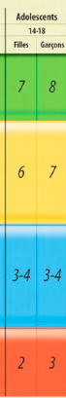
Selon le guide alimentaire canadien
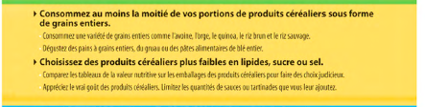
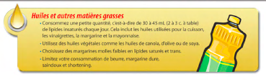
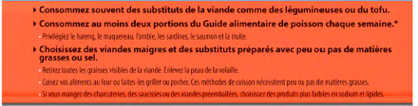
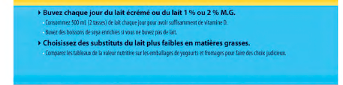
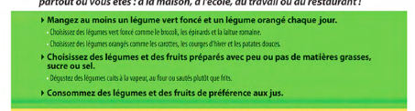
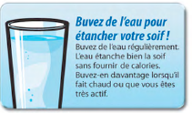
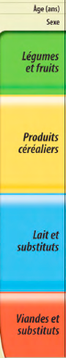

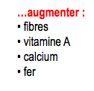
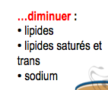
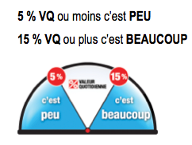
Besoins énergétiques des adolescents

Par rapport aux étiquettes

Recommandations pour une saine alimentation
(à tenir compte lors de l’élaboration d’un menu)

Principales recommandations selon le guide alimentaire canadien :
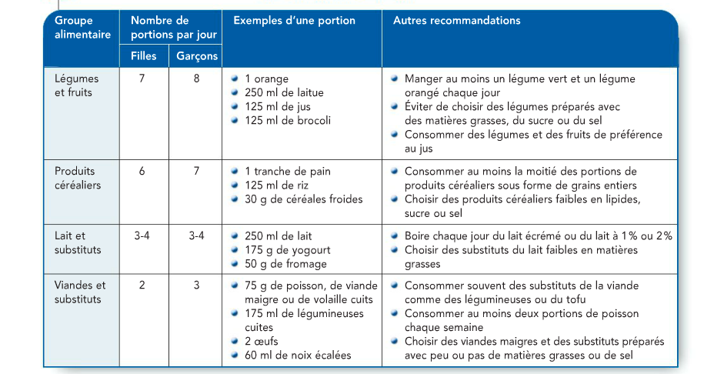

Voir le fichier PDF pour l’ensemble du guide alimentaire canadien

Recommandations pour les substances nutritives
Substance nutritive | Proportion recommandée par jour (%) | Quantité recommandée par jour
Glucides | 55% | Environ 500 g
Fibres |  | Femme : 26 g  Homme : 38 g
Lipides | 25 à 30% | Environ 75 g (20g saturés-trans et 75 g autres lipides)
Protéines | 10 à 15% | Environ 50 g  (0,85 g de protéine par kg de masse corporelle)
Eau |  | 2 à 3 L (incluant celle dans les aliments
Vitamines |  | Variable selon la vitamine Vitamine C= 70 mg  Vitamine A = 800 mg
Minéraux |  | Variable selon le minéral  Fer (Fe) = 11 à 15 mg  Calcium (Ca) = 1300 mg  Sodium (Na) = 2000 mg
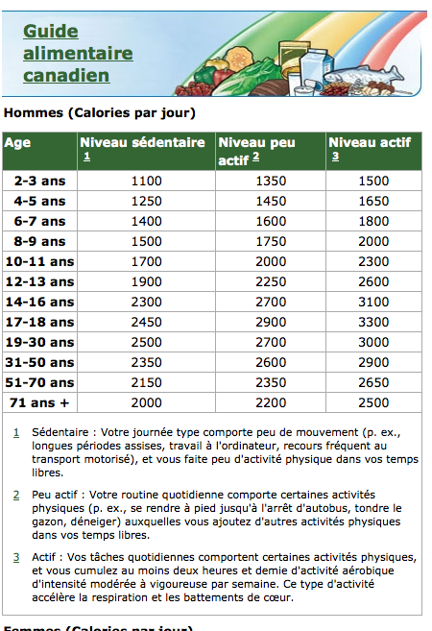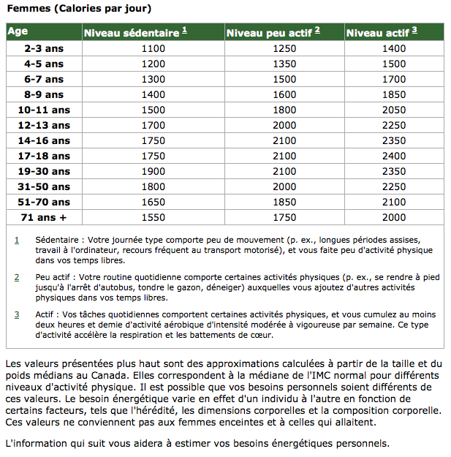
Apports et dépenses énergétiques :

Facteurs influençant les besoins énergétiques :
Age,
sexe,
masse,
degré activité physique et
santé

Besoins énergétiques :
adolescente : 1800 à 2400 cal (7200 à 9600 kJ)
adolescent : 2200 à 3200 cal (8800 à 12 800 kJ)

1 calorie = 4 kJ

Dépenses énergétiques (UTILISATION = activités)
Énergie sert à :
Maintenir la température corporelle, le rythme respiratoire et cardiaque (maintien des systèmes vitaux) et effectuer des mouvements et activités. (exemples p.164 ou tableau (fichier))

Apports énergétiques (ENTRÉES = aliments ingérés)
Glucides et lipides = principales sources d’énergie du corps.
Protéines peuvent être utilisées (surtout pour construire et réparer les tissus)
Eau, vitamines et minéraux ne sont pas utilisés pour fournir de l’énergie.

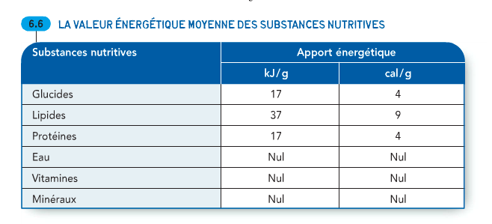
Quantité d’énergie libérée par 1 g de chacune des substances nutritives.

Exemple :
Si une substance contient 10 g de glucides, quelle quantité d’énergie cet aliment fournira-t-il à la personne qui le consomme ?
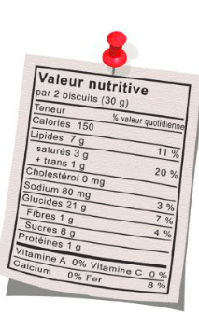
Exemple d’un calcul d’apport énergétique

À partir des étiquettes :

Exemple : Je mange 4 biscuits (étiquette p. 165)

Quantité | Nombre de calories | Lipides | Glucides | Protéines
4 (2 fois la portion indiquée) | 2 X 150 = 300 cal | 2 X 7 g X 9 cal/g = 126 cal | 2 X 21 g X 4 cal/g = 168 cal | 2 X 1g X 4 cal/g = 8 cal

Si on n’a pas l’étiquette de l’aliment, on peut aussi de servir de l’annexe 2 du manuel Observatoire (p. 424 à 430) ou d’une table de valeur nutritive des aliments (voir document)
Ou sur Internet :
http://www.hc-sc.gc.ca/fn-an/nutrition/fiche-nutri-data/nutrient_value-valeurs_nutritives-table5-fra.php

Exemple : 1 tranche de pain blanc = 279 kJ

Exemple de bilan énergétique pour une journée

APPORT ÉNERGÉTIQUE :
Exemple de menu
Déjeuner :
verre de jus d’orange (250 mL) 484 kJ
2 tranches de pain(279) 558 kJ
2 c. table de beurre d’arachide 775 kJ
1 pomme 341 kJ

Collation :
1 orange 258 kJ

Diner :
2 tranches de pain 558 kJ
salade 50 kJ
15 mL de mayonnaise 428 kJ
2 tranches de fromage 286 kJ
3 tranches de jambon 450 kJ
250 mL de lait 536 kJ
1 petit gateau 900 kJ

Collation :
Noix 800 kJ

Souper :
250 mL de nouilles 872 kJ
75 g de poulet 498 kJ
250 mL de lait 536 kJ
250 g de yogourt 500 kJ

Total = 8830 kJ APPORT ÉNERGÉTIQUE

DÉPENSES ÉNERGÉTIQUES
Bilan : apports – dépenses

8830 kJ – 9350 kJ = -520 kJ
(2208 cal –2338 cal = -130 cal)
Dormir 10h 2400 kJ
Travail bureau 5h 1750 kJ
Conduire 1h 520 kJ
Rester assis 5h 1600 kJ
Marcher 1h 680 kJ
Sports 2h 2400 kJ

Total : 9350 kJ = DÉPENSES ÉNERGÉTIQUES

Activités | Calories dépensées
1 heure de Marche à 4 km/h  1 heure de Marche à 6 km/h  1 heure de Jogging à 10 km/h  1 heure de Jogging à 12.5 km/h  1 heure de Jogging à 15 km/h  1 heure de Jogging à 20 km/h  1 heure de Stepper à 5 étages/mn  1 heure de Stepper à 10 étages/mn  1 heure de Vélo à 20 km/h  1 heure de Vélo à 25 km/h  1 heure de Natation à 25 m/mn  1 heure de Natation à 40 m/mn  1 heure de Ski de fond à 5 km/h  1 heure de Tennis  1 heure de Alpinisme  1 heure de Basket-ball  1 heure de Danse rapide  1 heure de Lutte  1 heure à Couper du bois  1 heure de Bowling  1 heure de Musculation  1 heure de Ping-pong  1 heure d'Aviron 300 m/mn  1 heure de Football  1 heure à faire les courses  Rester assis pendant 1 heure  1 heure de Sommeil  1 heure de travail de bureau  Conduire une voiture pendant 1 heure  1 heure de Bricolage, peinture  Faire 1 heure de cuisine  1 heure d'activités ménagères  1 heure de skate-board ou rollers  1 heure de step, aérobic ou tae bo  1 heure de squash  1 heure de rapport sexuel | 160 à 190 Calories  270 à 300 Calories  740 à 800 Calories  900 à 1000 Calories  1000 à 1200 Calories  2000 à 2300 Calories  160 à 240 Calories  550 à 600 Calories  370 à 400 Calories  390 à 420 Calories  380 à 410 Calories  1100 à 1200 Calories  500 à 550 Calories  470 à 500 Calories  570 à 600 Calories  590 à 630 Calories  320 à 340 Calories  740 à 800 Calories  450 à 500 Calories  170 à 210 Calories  290 à 410 Calories  320 à 350 Calories  900 à 1000 Calories  900 à 980 Calories  240 à 280 Calories  80 à 90 Calories  60 à 75 Calories  90 à 110 Calories  130 à 140 Calories  200 à 220 Calories  100 à 120 Calories  180 à 220 Calories  400 à 450 Calories  600 à 750 Calories  750 à 850 Calories  200 à 300 Calories

